Урок 9.
Практическая работа № 5 "Использование графических объектов во время создания проекта".
Цели:
1. Выработать практические навыки в создании форм, которые содержат объекты для использования рисунков.
2. развивать навыки создания проектов;.
3. воспитывать дисциплинированность, ответственность, интерес к программированию на Visual Basic.
ХОД УРОКА
- Орг. Момент.
- Актуализация.
  - Название объектов для использования рисунков?
  - Назначение объекта Image ?……( Для отображения на форме
  - графических объектов в формате Windows (битовые карты - файлы с расширением BMP, иконы - ICO и метафайлы - WMF), а также рисунков в форматах GIF и JPG);
  - Свойство Picture используется для…( Вставка изображения);
  - Свойство Stretch (Растяжение) имеет значение…(False - линейные размеры объекта “Изображение” будут изменяться в соответствии с действительными размерами рисунка. Если Stretch равно True, то рисунок при выводе его на форму будет сжиматься или растягиваться согласно взаимному соотношению размеров рисунка и линейным размерам объекта “Изображение);
  - Назначение объекта Picture box ( Для отображения на форме
  - графических объектов в формате Windows (битовые карты - файлы с расширением BMP, иконы - ICO и метафайлы - WMF), а также рисунков в форматах GIF и JPG);
  - Свойство Picture используется для…( Вставка изображения);
  - Свойство AutoSize имеет значение…( False- размеры объекта не будут приводиться в соответствие с размерами картинки. Если в этом случае картинка не поместится целиком в графическое окно, то она будет обрезана . Если AutoSize равен True, то при выводе картинки на экран размеры графического окна изменятся согласно размерам выводимого изображения.).

- Практическая работа.
Задача. Создать проект «Игра». Раздать карточки с ходом работы.
- Нарисовать в Paint примерно такой рисунок. Сохранить этот рисунок в папке, в которой будем сохранять и проект.
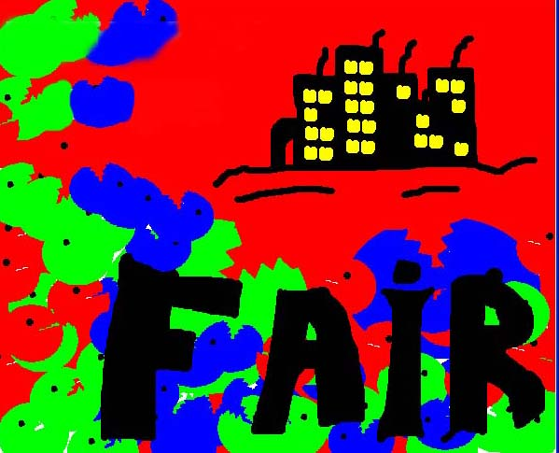
- Создать новый проект, который содержит форму с именем frm1;
- На форме поместить объект PictureBoxй , в который вставить созданный рисунок.
- На рисунке создать 2 метки с именами lbl1 и lbl2. На 1 метке должен быть текст START, а на 2- EXIT.
- Создать меню:
  - Tools-Menu Ediror
  - Caption= Fail; Name= mnuf; Next.
  - Caption= Start New Game; Name= mnuSNW- стрелка направо; Next.
  - Caption= Exit Game; Name= mnuEG- стрелка направо; OK.
- Для метк lbl1 написать код (код вставить из файла, который находится в папке «проект2)
Private Sub lbl1_Click()
frm4.Visible = True
frm1.Visible = False
End Sub

Private Sub lbl1_MouseMove(Button As Integer, Shift As Integer, X As Single, Y As Single)
lbl1.ForeColor = vbRed
End Sub

Private Sub lbl2_Click()
If MsgBox(" EXIT", vbYesNo + vbExclamation, "FAIF") = vbYes Then End
End Sub

Private Sub lbl2_MouseMove(Button As Integer, Shift As Integer, X As Single, Y As Single)
lbl2.ForeColor = vbRed
End Sub

Private Sub mnuaf_Click()
MsgBox "This game is version 1.0.1", vbInformation, "FAIR"
End Sub

Private Sub mnueg_Click()
If MsgBox(" EXIT", vbYesNo + vbExclamation, "FAIF") = vbYes Then End
End Sub

Private Sub mnuS_Click()
frm3.Visible = True
'frm1.Visible = False
End Sub

Private Sub mnuSNW_Click()
frm2.Visible = True
frm1.Visible = False
End Sub
- Сохранить проект под именем «Проект 1»; форму под именем «frm1».
- Добавить готовые формы из папки «Проект 2»; frm2, frm3, frm4. Делаем так;
      - Меню «Project – Add Form-вкладка «Existing» - выбрать форму frm2 – Открыть.
      - Сохранить проект.
  - Загрузить проект.
- Итог урока. Выставление оценок за практическую работу.

